

BASE DE DATOS II PARCIAL #1
Modalidad: Trabajo en equipo (máximo 2 estudiantes)
Duración: 2 semanas
Entrega: Moodle

Competencias a evaluar
El estudiante será capaz de:

- Diseñar modelos de datos complejos aplicando cardinalidad correcta.
- Construir diagramas entidad–relación.
- Aplicar normalización hasta 3FN.
- Implementar bases de datos usando Docker.
- Utilizar DDL, DML y CRUD.
- Utilizar VISTAS SQL.
- Justificar decisiones técnicas como DBA.

PARTE I – Diagrama Entidad Relación (10 pts)
Usted ha sido contratado como Administrador de Base de Datos (DBA) para diseñar la solución de datos de una plataforma empresarial.

Caso 1: Sistema Empresarial de Servicios Digitales

El sistema debe cubrir:
- Gestión de usuarios
- Autenticación
- Servicios contratados
- Pagos
- Auditoría de accesos

Actividades:

- Diseñar un diagrama entidad relación(DER) completo que incluya:

  - Entidades
  - Atributos
  - Relaciones
  - Cardinalidades (1:1, 1:N, N:M)
  - Entidades asociativas cuando aplique
- El modelo debe reflejar reglas de negocio reales

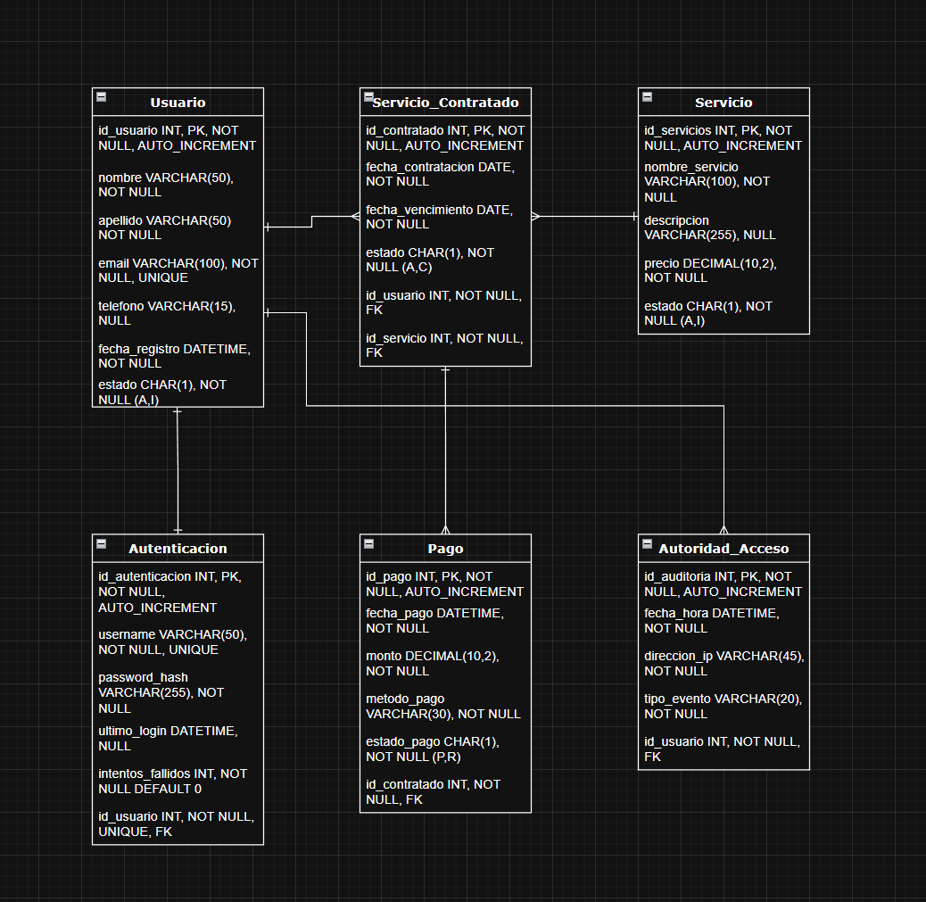

PARTE II – Implementación de Base de Datos con Docker (30 pts)
La empresa exige que toda la infraestructura de base de datos sea desplegada mediante Docker, garantizando portabilidad y estandarización.

Uso de Base de Datos con Docker (10 pts)

Requerimientos obligatorios

- Crear un contenedor Docker que levante un motor de base de datos relacional (MySQL o MariaDB).
- Utilizar los comandos de docker visto en clase de:
- Ejecución de contenedor
- Creación de contenedor
- La asignación de nombre, variable, puerto e imagen
- Estado actual del contenedor
- Visualizar los eventos de logs
- Conectar al contenedor por CLI
- En la creación del contenedor definir:
- Nombre del contenedor
- Usuario
- Contraseña
- Puerto expuesto

Entregables

- Comando Docker documentado
- Evidencia de que la base de datos está operativa

NOTA: No se aceptan instalaciones locales fuera de Docker

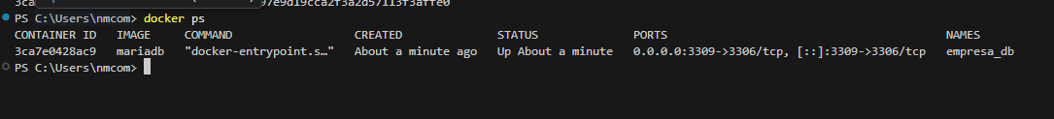

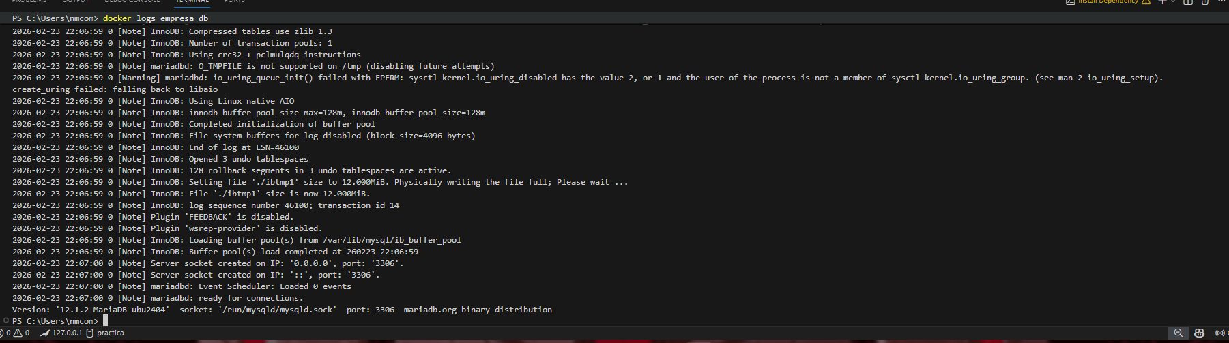

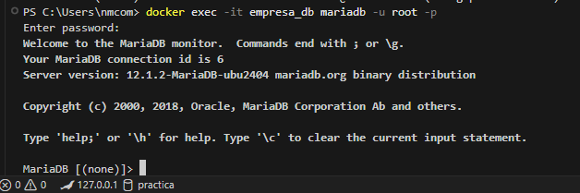

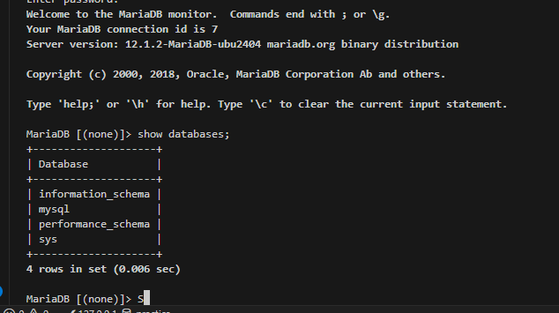

Caso 2: Sistema de punto de ventas (20 pts)
Basándonos en el siguiente diagrama entidad relación, realice las siguientes bases de datos.
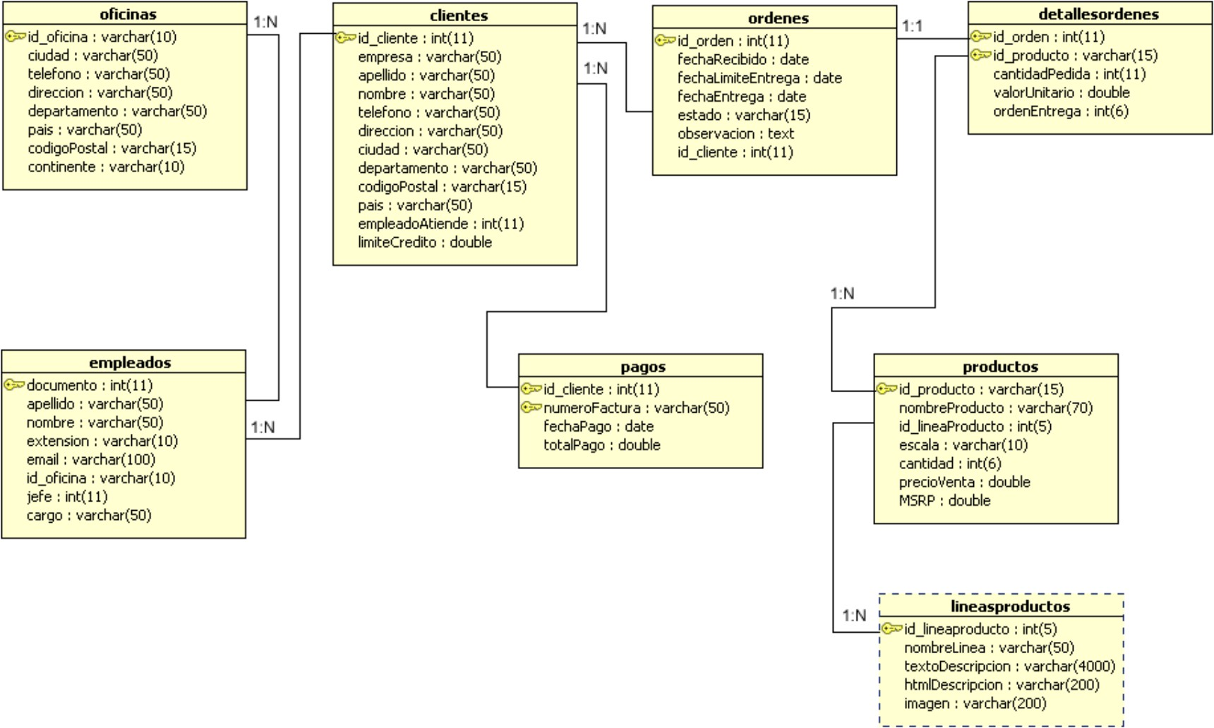

El diseño base de datos debe tener como mínimo:
- Creación de las estructuras de tablas y relaciones.
- Se deberá agregar por cada tabla, 2 columnas adiciones, qué maneje los diferentes tipos de datos como: tipo lista, tipo si/no y columnas únicas.
- Se debe contar con un mínimo de 10 registros o más por cada tabla.
- Ejecutar con el comando SQL la estructura o descripción de cada tabla.

Tablas creadas:
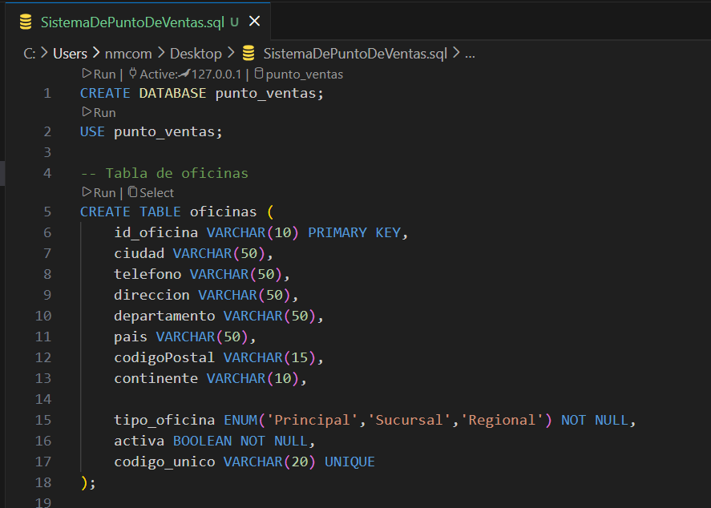

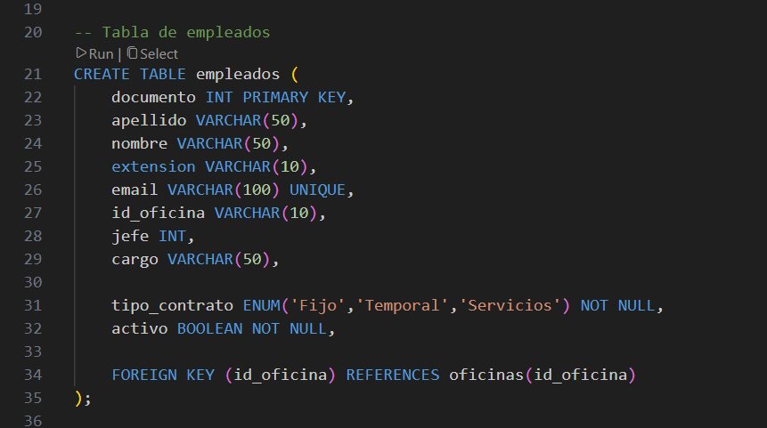

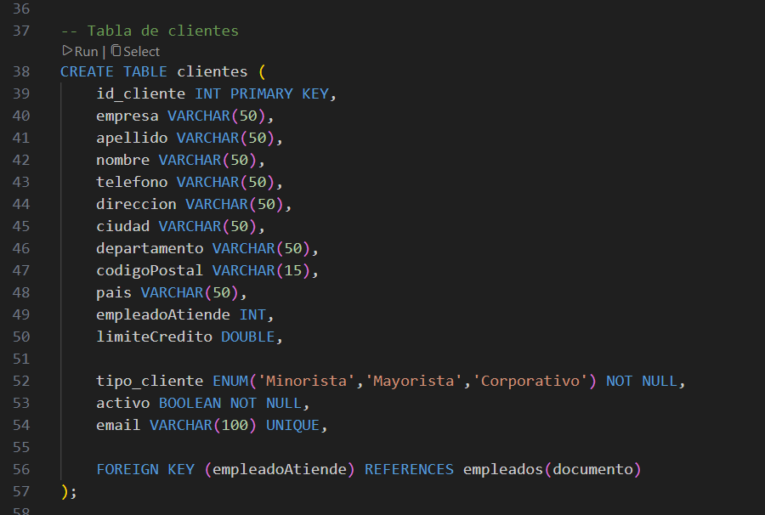

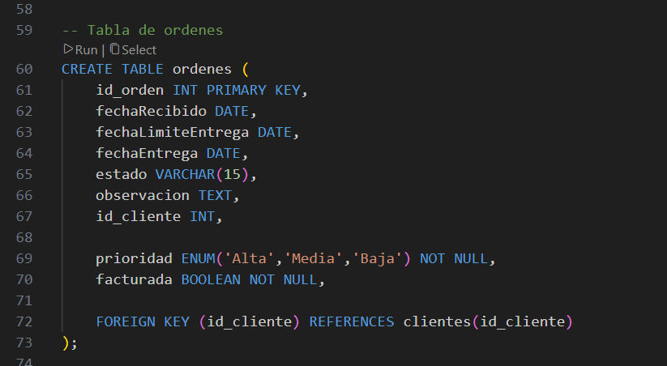

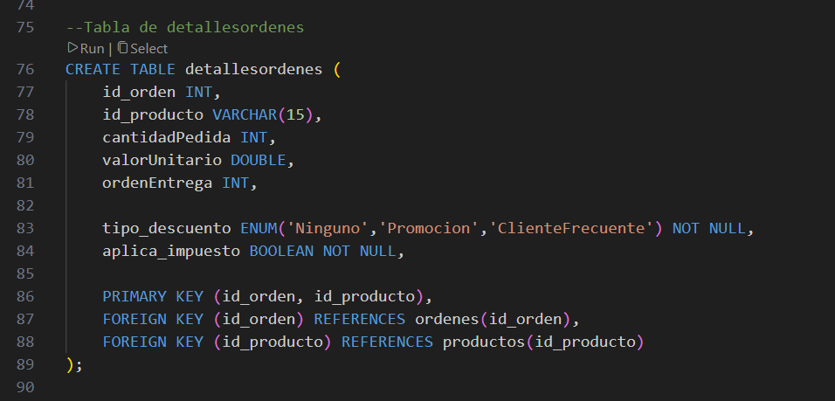

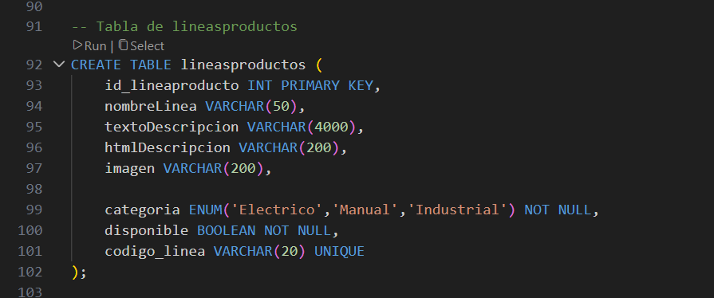

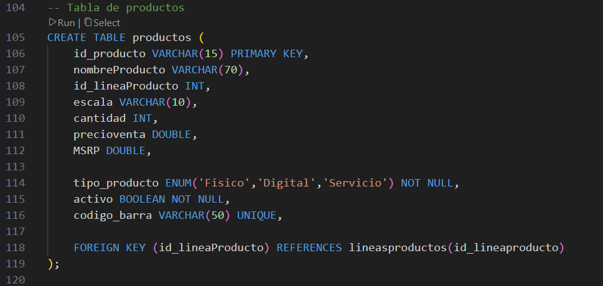

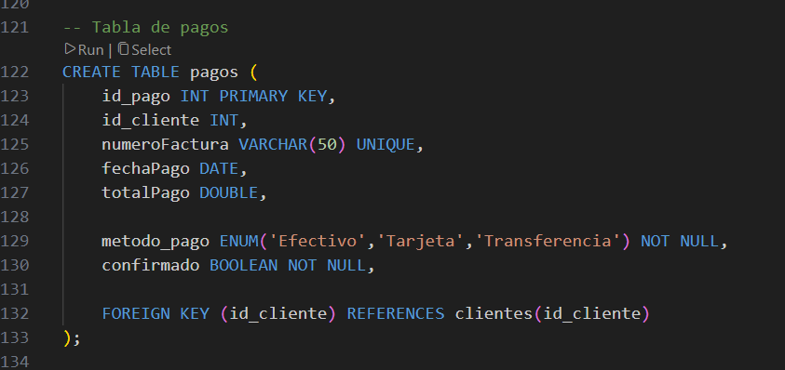

Selects

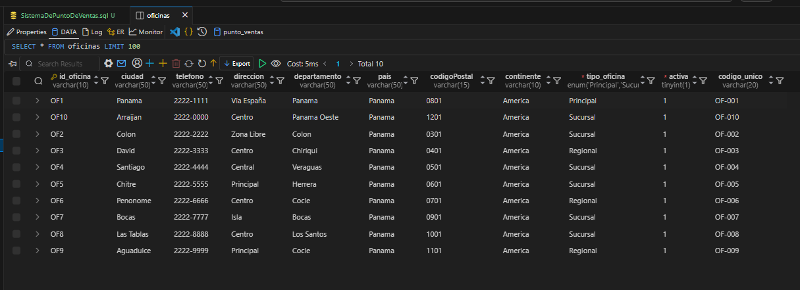

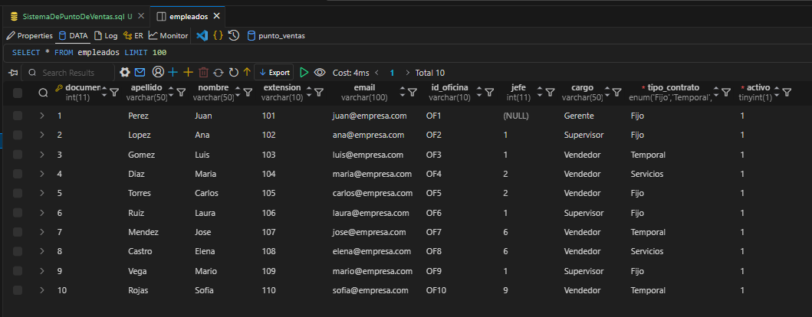

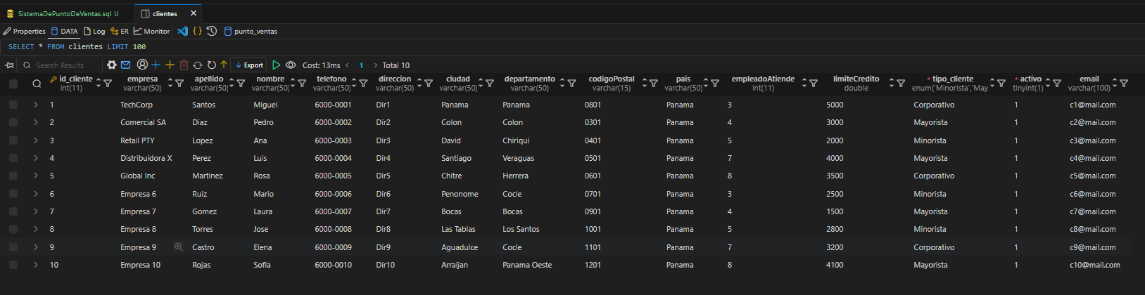

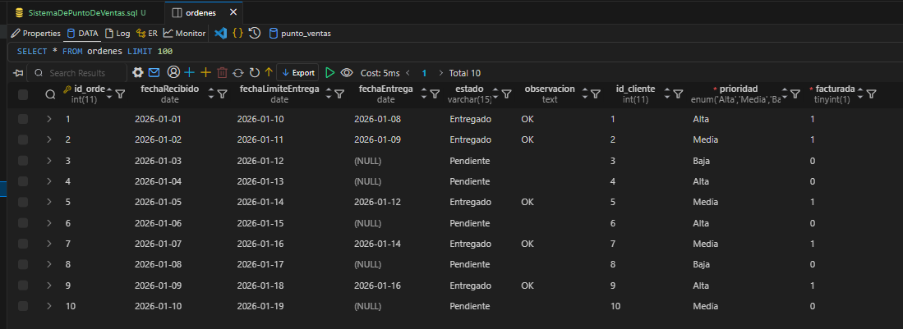

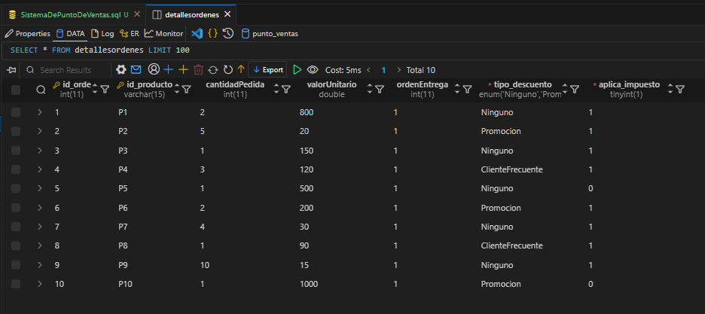

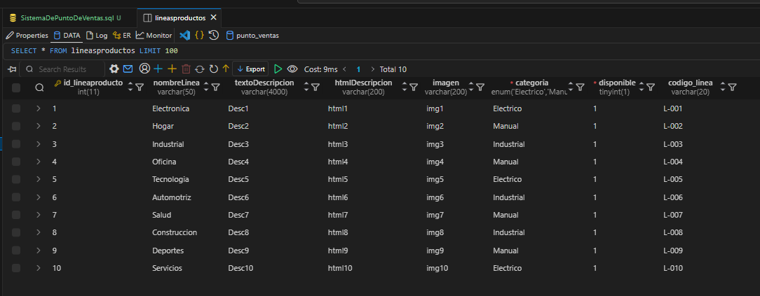

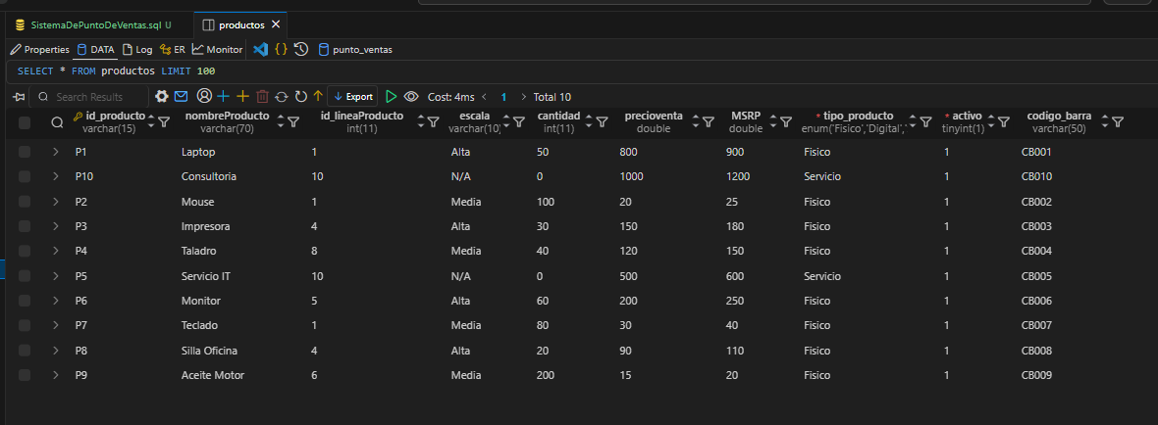

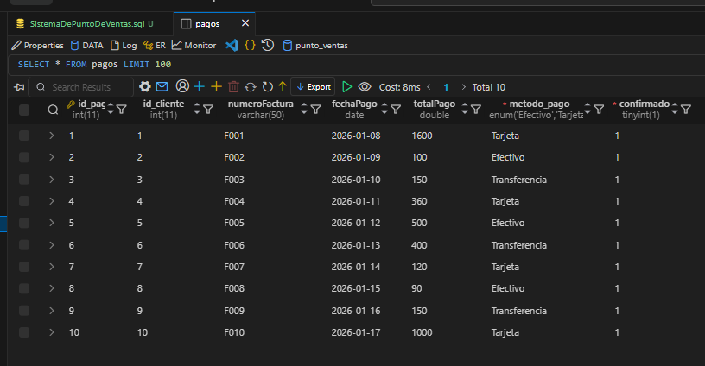
Los puntos (III y IV) se basará bajo el contexto del caso 1 “Sistema Empresarial de Servicios Digitales”

PARTE III - Normalización y diseño lógico (20 puntos)

Normalización de la Base de Datos (10 pts)
- Aplicar normalización hasta Tercera Forma Normal (3FN).
- 1FN: Se separo los datos en entidades individuales (usuario, servicios, pago, auditoría y autentificación), básicamente cada tabla representa una sola entidad especifica y cada atributo contiene su único valor.
- 2FN: En el sistema tenia una relación muchos a muchos entre el usuario y el servicios, para resolverlo cree una entidad llamada Servicio_Contratado, y la tabla almacena su propia información del contrato (fecha_contratacion, fecha_vencimiento. estado.)
- 3FN: Luego de todo esto en el diseño final hice en base a la 3FN: cada tabla depende únicamente de su clave primaria, no existen atributos que dependen de otros que no sean atributos clave, y la información esta separada por responsabilidad.
- Explicar con sus propias palabras:
- Qué problemas se resolvieron en cada etapa
- 1FN: Se eliminaron los grupos que se repetían y también se garantizo que cada una de los campos tenga un único valor.
- 2FN: Se resolvió el problema de la relación de muchos a muchos, cree la entidad Servicio_Contratado y también se eliminaron las dependencias parciales.
- 3FN: Se redujo las redundancias de datos, se aseguro cada atributo dependiente únicamente de la clave primaria y se eliminaron dependencias transitivas.
- Por qué el diseño final es óptimo
- Porque se redujeron las redundancias de datos, evitamos la inconsistencia de actualizaciones, elimine anomalías de inserción y eliminación, mejore la integridad referencial, separe las responsabilidades de identidades y cumple con la tercera forma normal.
NOTA: Respuestas copiadas de internet o sin justificación técnica no suman puntos.

Implementación SQL – DDL (10 pts)
- Crear todas las tablas del modelo usando SQL.
- Cada tabla debe incluir:
- Clave primaria
- Claves foráneas
- Restricciones (NOT NULL, UNIQUE, CHECK)
- Por cada tabla:
- 1 campo tipo lista (ENUM o tabla catálogo)
- 1 campo tipo booleano
- 1 restricción UNIQUE

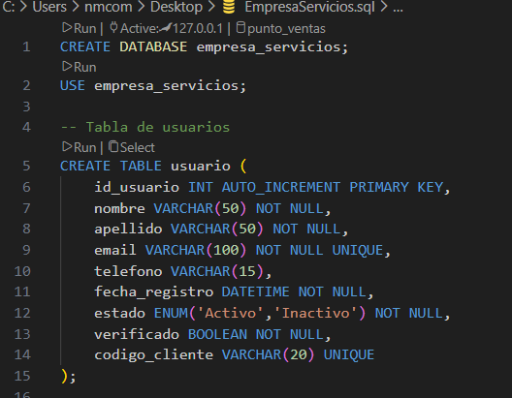

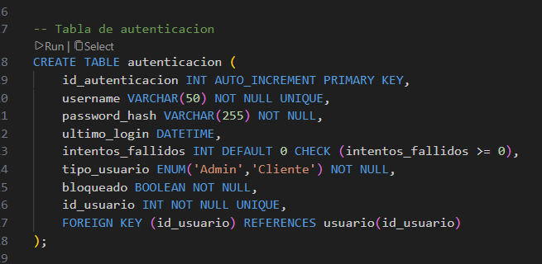

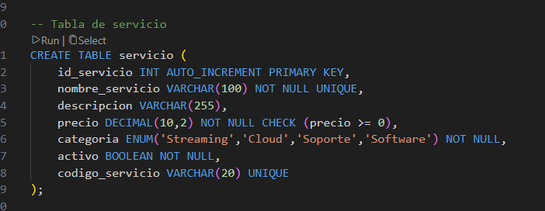

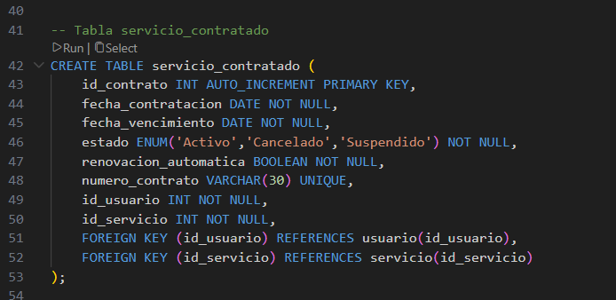

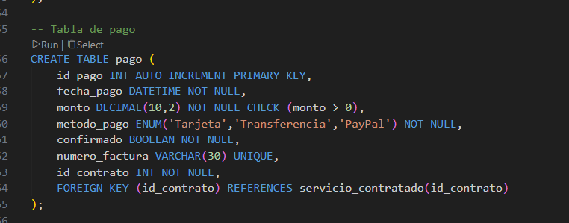

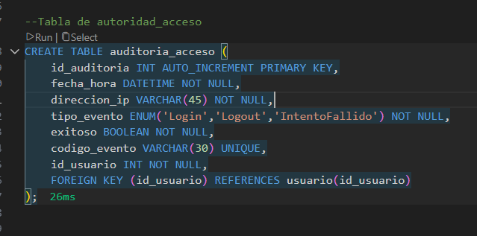

PARTE IV – DML, CRUD y Vistas (40
puntos)

Inserción de Datos – DML (10 pts)
- Insertar mínimo 10 registros por tabla.
- Los datos deben ser:
- Realistas
- Coherentes
- Relacionados correctamente
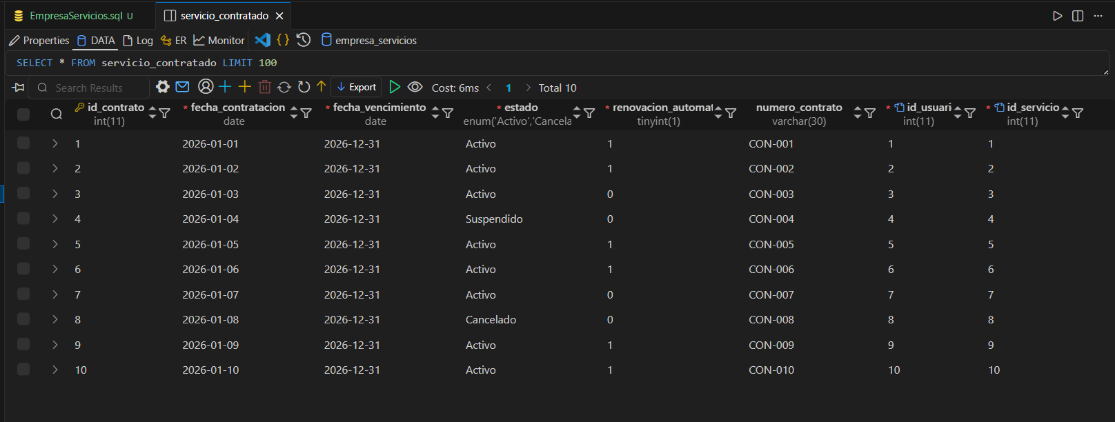

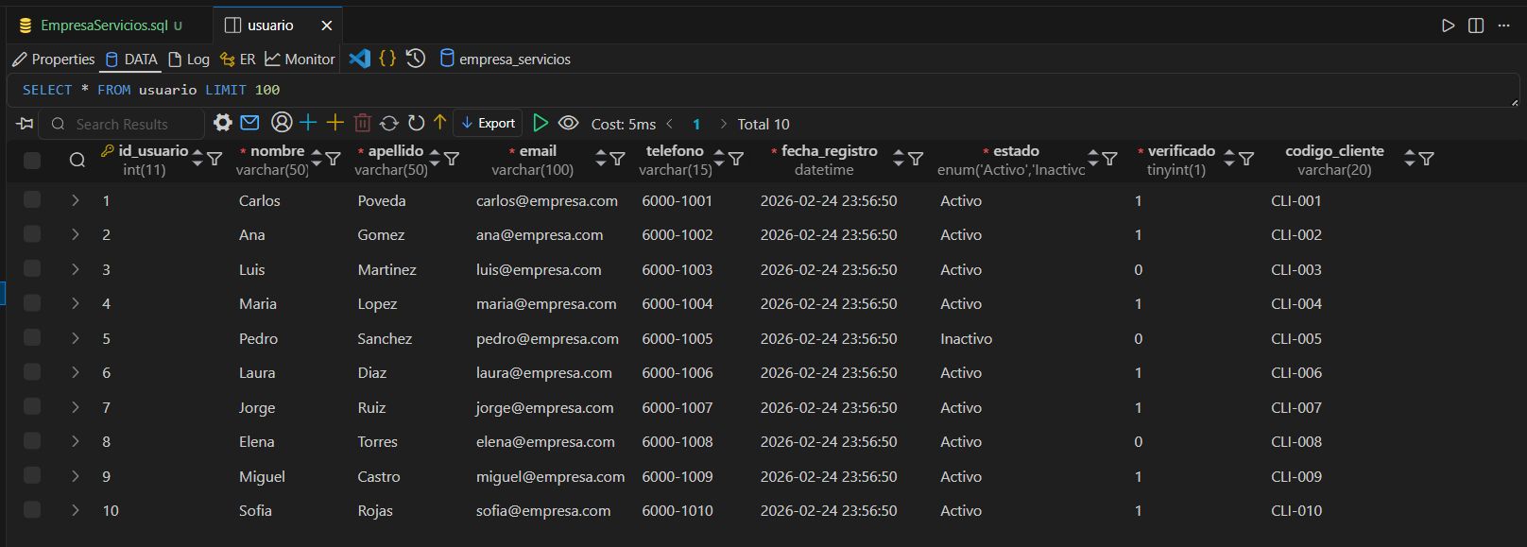

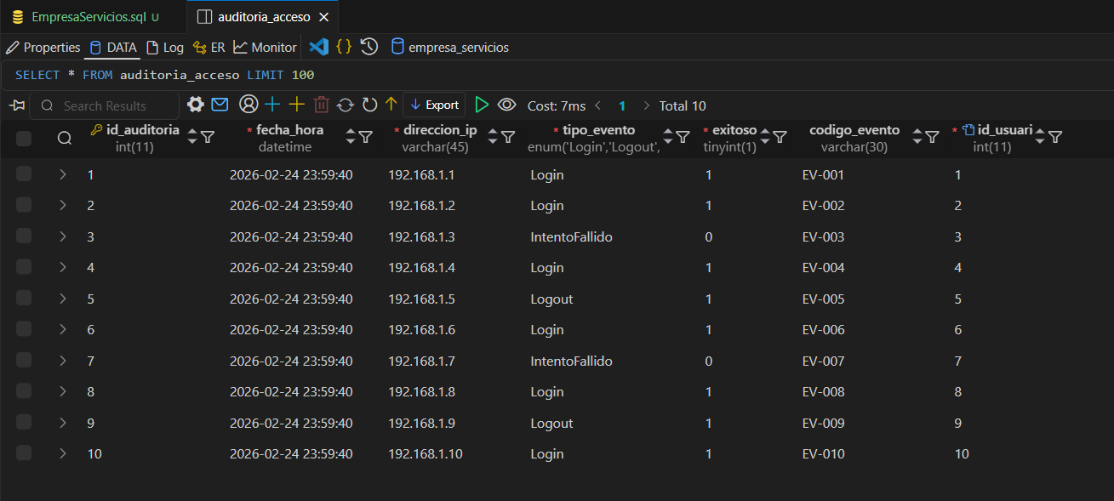

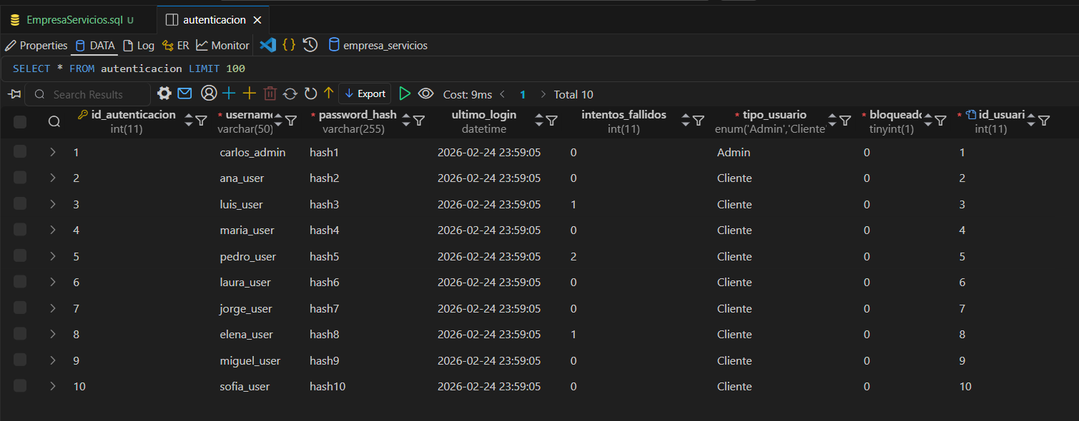

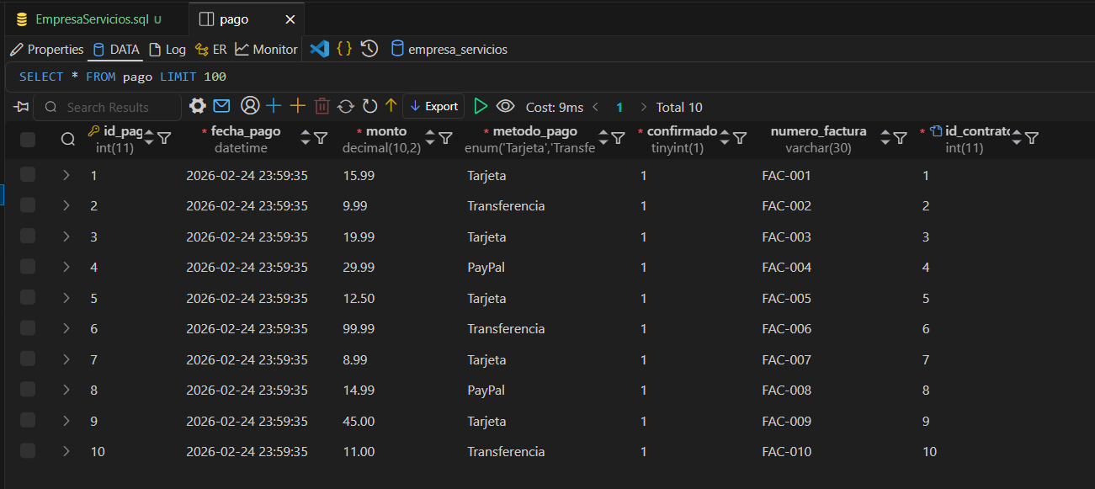

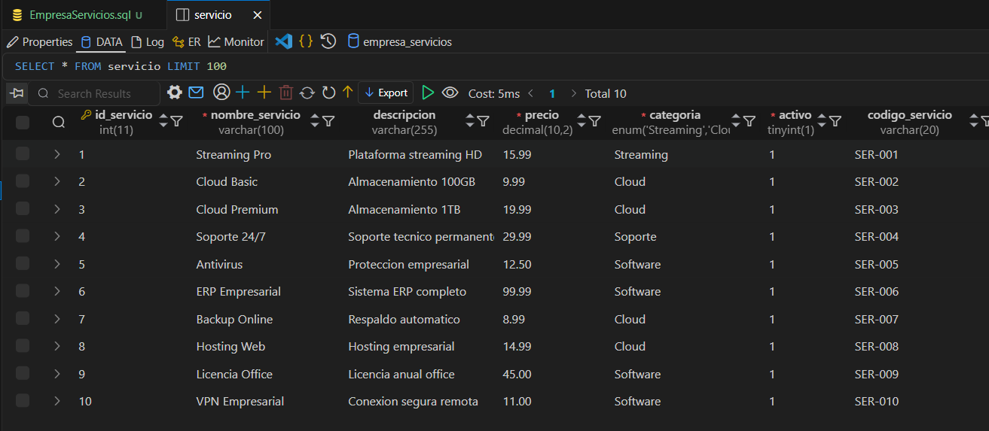

Operaciones CRUD (15 pts)
Seleccionar una entidad principal del sistema y realizar:

- CREATE → Inserción
- READ → Consulta filtrada
- UPDATE → Actualización controlada
DELETE → Eliminación lógica o física (justificar)

Se deben entregar los scripts SQL y explicar el propósito de cada operación.

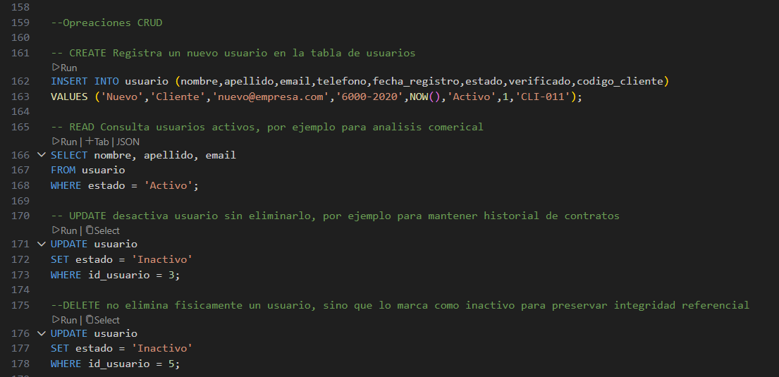

- CREATE Registra un nuevo usuario en la tabla de usuarios
- READ Consulta usuarios activos, por ejemplo para analisis comerical
- UPDATE desactiva usuario sin eliminarlo, por ejemplo para mantener historial de contratos
- DELETE no elimina fisicamente un usuario, sino que lo marca como inactivo para preservar integridad referencial

Creación y Uso de VISTAS SQL (15 pts)

Requerimientos obligatorios

Crear mínimo 3 VISTAS, cumpliendo:

Vista de negocio
  - Consolidación de datos relevantes para toma de decisiones
  - Ejemplo: usuarios + servicios + pagos

Vista de seguridad
  - Oculta datos sensibles (contraseñas, tokens, etc.)

Vista de auditoría
  - Muestra accesos, fechas, estado de usuarios o transacciones

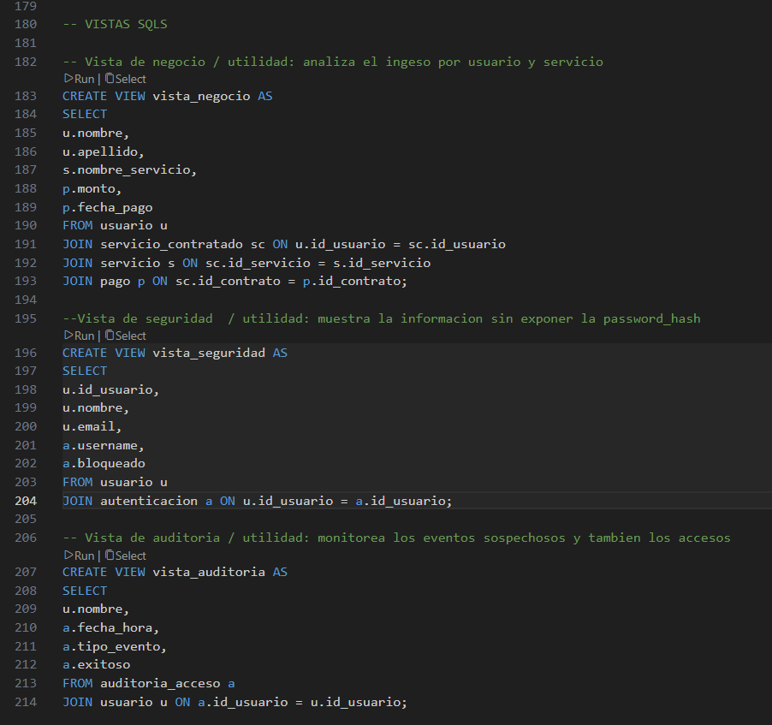

- Vista de negocio / utilidad: analiza el ingeso por usuario y servicio
- Vista de seguridad / utilidad: muestra la informacion sin exponer la password_hash
- Vista de auditoria / utilidad: monitorea los eventos sospechosos y tambien los accesos

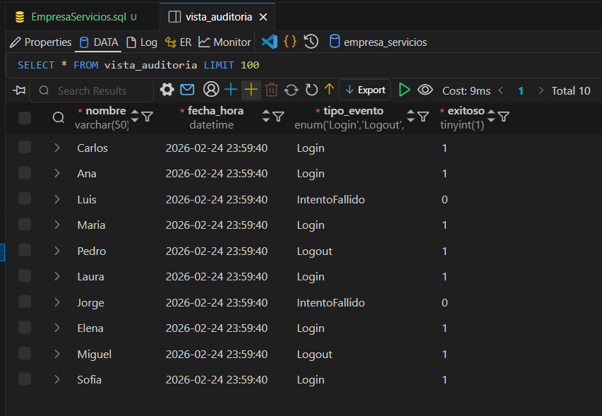

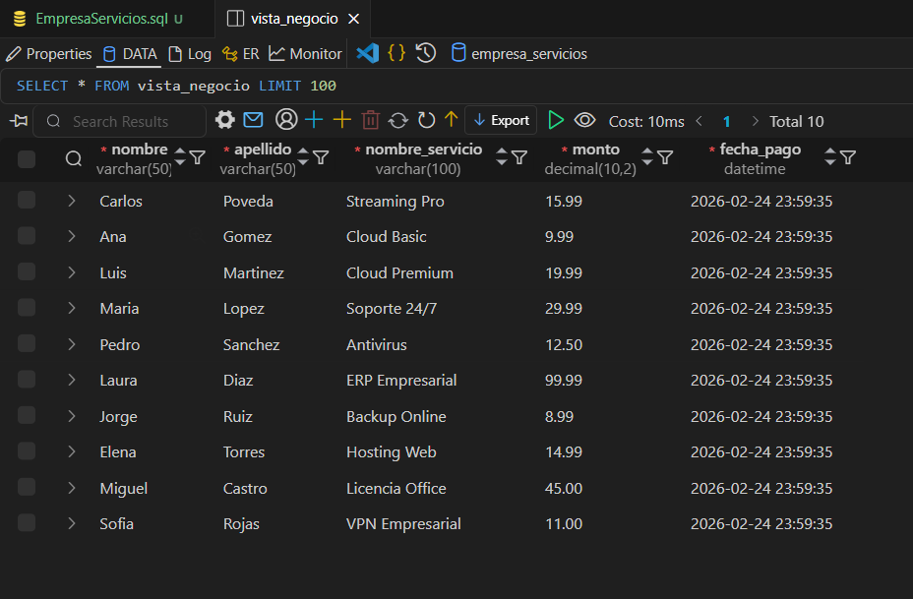

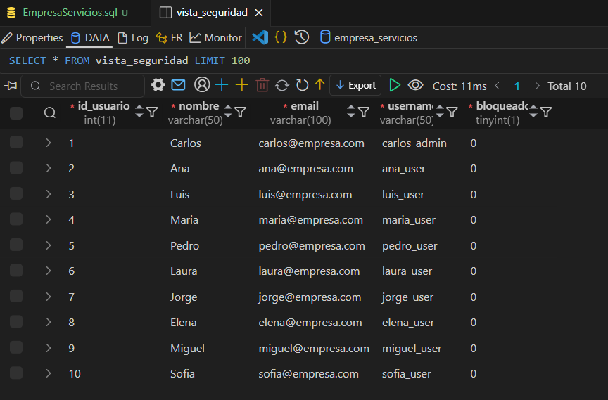

Evaluación

- Correcta construcción de la vista
- Uso real (SELECT sobre la vista)
- Justificación de su utilidad

Lineamiento e información a entregar
- Desarrollar cada uno de los puntos
- Crear el repositorio de carpeta “PARCIAL_01”
- Subir la copia de toda la base de datos
- Capturas de cada de los procesos (Sentencia SQL y resultado)
- Documentar todo el proceso y agregar las lecciones aprendidas.

Se puede realizar individual o en equipo con un máximo de 2 integrantes, con la condición qué por cada integrante adicional se deben agregar 10 registros en cada módulo, en caso de no cumplir con esta cláusula, se le baja automáticamente -20 puntos de la nota final.

Se debe subir a la plataforma el link o todos los documentos.

¡Buena Suerte!

